Министерство общего и профессионального образования

Свердловской области

Муниципальное учреждение «Управление образования»

Городского округа «Город Лесной»

Муниципальное бюджетное дошкольное образовательное учреждение

Детский сад№23 «Уральска сказка»

**Веселая математика**

**Для детей 5 -6 лет**

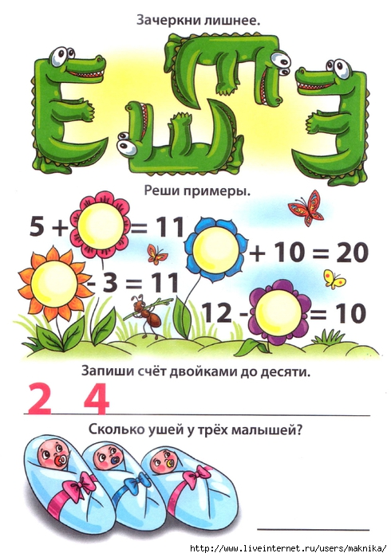

Разработан воспитателем: Потаповой И.Ю.

Консультант: заместитель заведующей по ВМР

Бормотова О.Н.

г. Лесной

2017 – 2018 гг

**Паспорт проекта**

**Вид проекта**: познавательно-игровой.

**Продолжительность**: долгосрочный (сентябрь 2017– май 2018 г)

**Участники проекта**: дети 5-6 лет, родители, воспитатели.

**Актуальность проекта**

Концепция по дошкольному образованию, ориентиры и требование к обновлению, содержание дошкольного образования очерчивает ряд достаточно серьезных требований к познавательному развитию дошкольников. В связи с этим меня заинтересовала проблема: как обеспечить математическое развитие детей, отвечающее современным требованиям и подготовить к обучению в школе.

Непременным условием развития математических представлений детей является обогащённая предметно – пространственная среда. Это, прежде всего, наличие интересных развивающих игр, разнообразных игровых материалов, занимательный математический материал. Основная цель использования занимательного материала – формирование представлений и закрепление уже имеющихся знаний. При этом непременном условии является применение воспитателем игр и упражнений для активного проявления познавательной самостоятельности у детей (стремление и умение познавать, осуществлять результативные мыслительные операции). Занимательные по содержанию, направленные на развитие внимания, памяти, воображения, эти материалы стимулируют проявления детьми познавательного интереса. Естественно, что успех может быть обеспечен при условии личностно ориентированного взаимодействия ребёнка со взрослым и другими детьми.

Воспитатель должен уметь подавать материал воспитанникам, чтобы вызвать в них заинтересованность и познавательную активность. Особое внимание следует уделить эмоциональному комфорту ребёнка в процессе познавательной деятельности. Положительное подкрепление успехов и достижений детей, эмоциональное невербальное общение взрослого с детьми – таков фон, на котором должно строиться обучение дошкольников.

Постоянное повышение заинтересованности детей мотивирует игровую деятельность, активность в самовыражении, поиске и нахождении ответа, проявлении догадки, раскрытии секрета игры и создаёт положительный эмоциональный настрой, способствующий интеллектуальной деятельности и повышающий её результативность.

Таким образом, развитию познавательного интереса к математике способствует организация обучения, при которой ребёнок вовлекается в процесс самостоятельного поиска и открытия новых знаний, решает задачи проблемного характера в ходе работы с занимательным материалом.

**Цель:** формирование элементарных математических представлений у детей посредством использования занимательного материала с математическим содержанием в различных видах деятельности.

**Задачи:**

1. Развивать интерес к математике в дошкольном возрасте.
2. Способствовать развитию мыслительных операций (анализ, синтез, сравнение, логического мышления и креативности мышления (умение гибко, оригинально мыслить);
3. Способствовать стремлению к достижению положительного результата, настойчивости и находчивости;
4. Формирование базисных математических представлений, речевых умений.

**Основополагающими принципами данного опыта являются:**

Развитие логического мышления дошкольников будет успешным, если:  
  
 - учитываются особенности психики ребенка;  
  
- учитываются общие особенности детей;  
  
- воспитатель ориентируется на развитие личности дошкольника;  
  
- используются специальные методические материалы по математике для работы с детьми.

**Ожидаемые результаты:**  
Обучение формированию математических представлений дошкольников в ДОУ длительный и непрерывный процесс, который включает в себя различные методы и формы. Все это ведется на последующих этапах работы в зависимости от достигнутых результатов. Ребёнок активен и самостоятелен в использовании освоенных способов познания (сравнения, счёта, измерения, упорядочивания) с целью решения практических, проблемных задач, переноса в новые условия.  
- учить составлять и решать задачи в одно действие на сложение и вычитание, пользоваться цифрами и арифметическими знаками (+, -, =)- Учить успешно решает логические задачи;  
- Учить соотносить схематическое изображение с реальными предметами;  
- Развивать быстроту мышления;  
- Проявляет интерес к экспериментированию.

**Перспективы проекта:**

 Дальнейшее применение на практике дидактических игр существенно поможет в качественном обучении дошкольников, испытывающих трудности в обучении.

**Новизна:** усовершенствование форм и методов формирования элементарных математических представлений детей, посредством использования занимательного математического материала во всех видах образовательно-воспитательной деятельности.

**Виды образовательной деятельности**: познавательная, социально-коммуникативная, физическая, художественно-эстетическая.

**Практическая значимость**: предлагается система разработок занимательного материала с математическим содержанием (дидактические и подвижные игры, формы народного и художественного слова, занятий, развлечений, который педагоги и родители могли бы использовать в работе с детьми.

**План реализации проекта**

**1 этап** – подготовительный (сентябрь).

1. Изучение теоретической части проекта.
2. Выявление уровня формирования математических знаний у детей.
3. Разработка плана работы над проектом.
4. Создание соответствующей развивающей среды.

**2 этап** – основной (октябрь - апрель)

1 блок.  Работа с детьми

2 блок. Работа с родителями.

1. Помощь в изготовлении атрибутов к дидактическим играм.
2. Картотека занимательных игр «Это можно взять с собой».
3. Консультации: «Математика - это интересно», «Математика дома».

**3 этап**– заключительный (май).

1. Итоговая диагностика детей.
2. Развлечение вместе с родителями «Занимательная математика».

**Этапы реализации проекта**

|  |  |  |  |  |  |  |  |  |
| --- | --- | --- | --- | --- | --- | --- | --- | --- |
| **1-ый этап подготовительный**  Сентябрь | | | | | | | | |
| **Этапы и задачи** | | | | | **Мероприятия** | | | **Сроки** |
| 1.Подбор литературы по данной теме | | | | | | Изучение, анализ литературы | Сентябрь | |
| 2. Анкетирование родителей | | | | | | «Математика в  развитии вашего ребенка» | Сентябрь | |
| 3. Обследование уровня развития элементарных математических представлений у детей | | | | | | Диагностика детей  См.приложение | Сентябрь | |
| 4. Разработка комплекса дидактических игр, пособий, способствующих формированию элементарных математических представлений у дошкольников, развитию логического мышления. | | | | | | Картотека дидактических игр | Сентябрь | |
| 5.  Информирование и получение согласия родителей на  экспериментальную деятельность  по математике | | | | | | Консультация для родителей «Математика – это интересно».       «Веселая математика дома» | Сентябрь | |
| 7.Организовать  предметно - развивающую среду для развития математических представлений | | | | | | Уголок «Занимательной математики» | Постоянно | |
| **2 этап-практический**  октябрь – апрель | | | | | | | | |
| **Реализуемые мероприятия** | | **Цель** | | **Материал, оборудование, описание** | | | **Сроки** | |
| 1.Для чего нам математика | | Выяснить представление детей о математике и её применении в обычной жизни.  Д/игра «Математики» | | Комплект цифр от одного до десяти, картинки с изображением различных предметов. | | | Сентябрь | |
| 2.В мире цифр | | Выяснить представление детей о необходимости цифр и чисел в жизни людей. Учить детей играть в различные игры с цифрами .Например: Д/и «Путаница», «Какая цифра пропала?» | | Комплекты цифр, различного дизайна. | | | Сентябрь | |
| 3.Что за странные фигуры? | | Выяснить представление детей о геометрических фигурах. Закрепить знакомые фигуры. Изучить новые (многоугольник, трапеция, конус, призма, ит.д.)  Д/и «Что какой формы?» | | Разнообразные геометрические фигуры плоскостные и объёмные. | | | Сентябрь | |
| 4.Чудесные превращения цифр. | | Активизировать фантазию детей, закрепить цифры. Ассоциировать цифру и число.  Д/и « Столько-сколько», « Поставь столько же» | | Комплект цифр от одного до десяти, картинки с изображением предметов разного колличества. | | | Сентябрь | |
| 5.Волшебный круг | | Знакомить детей с играми головоломками. Развивать восприятие формы, способность выделять форму из фона. Развивать глазомер воображение, зрительный анализ, синтез. Умение работать по правилам. | | Игра Волшебный круг (мировые головоломки), схемы к ней. | | | Октябрь | |
| 6.Цветные льдинки Воскобовича | | Учить детей использовать игровую ситуацию для развития навыков конструирования. Развивать воображение, фантазию, умение играть сообща. | | «Прозрачный квадрат» (нетающие льдинки), «Цветной квадрат Воскобовича», цветные квадраты.  Схемы | | | Октябрь | |
| 7.Квадратные забавы. Развивающая игра «Квадрат Воскобовича» | | Развивать логическое мышление, закрепить цвет, форму. | | Квадрат Воскобовича, книжка сказка со схемами. | | | Октябрь | |
| 8.Архимедова игра | | Развивать восприятие формы, способность выделять фигуру из фона, глазомер, зрительно-моторную координацию, зрительный анализ, умение работать по правилам. | | «Архимедова игра», схемы к ней. | | | Октябрь | |
| 9. Архимедова игра | | Развивать восприятие формы, способность выделять фигуру из фона, глазомер, зрительно-моторную координацию, зрительный анализ, умение работать по правилам. | | «Архимедова игра», схемы к ней. | | | Октябрь | |
| 10.Колумбово яйцо | | Развивать восприятие формы, способность выделять фигуру из фона, глазомер, зрительно-моторную координацию, зрительный анализ, умение работать по правилам. | | Игра «Колумбово яйцо», схемы к ней. | | | Ноябрь | |
| 11. Колумбово яйцо, Архимедова игра, Волшебный круг (по выбору) | | Развивать восприятие формы, способность выделять фигуру из фона, глазомер, зрительно-моторную координацию, зрительный анализ, умение работать по правилам. | | Игра Волшебный круг (мировые головоломки), схемы к ней, «Архимедова игра», схемы к ней, Игра «Колумбово яйцо», схемы к ней. | | | Ноябрь | |
| 12.Рамки вкладыши Марии Монтессори | | Закрепить геометрические фигуры. Развивать глазомер и координацию движения рук. Учить соотносить предметы по форме и размеру. Расширять словарный запас и кругозор. | | Рамки вкладыши Марии Монтессори | | | Ноябрь | |
| 13.Сложи квадрат. Методика Б.П. Никитина | | Развивать восприятие формы, способность выделять фигуру из фона, глазомер, зрительно-моторную координацию, зрительный анализ, умение работать по правилам. | | Квадраты Никитина, разных уровней сложности. Часы. | | | Ноябрь | |
| 14. Сложи квадрат. Методика Б.П. Никитина | | Развивать восприятие формы, способность выделять фигуру из фона, глазомер, зрительно-моторную координацию, зрительный анализ, умение работать по правилам. | | Квадраты Никитина, разных уровней сложности. Часы. | | | Декабрь | |
| 15. Праздник в Зоопарке | | Учить сопоставлять число и количество предметов. | | Мягкие игрушки, счетные палочки (пуговицы).  *Описание*: поставить перед ребенком игрушки животных. Предложить их «покормить». Воспитатель называет число, а ребенок выкладывает перед каждой игрушкой нужное количество палочек (пуговиц). | | | Декабрь | |
| 16.Длинномер | | Закреплять понятия «длина», «ширина», «высота». | | Полоски бумаги.  *Описание*: педагог загадывает какой-нибудь предмет (например шкаф) и делает узкую бумажную полоску, равную его ширине. Чтобы найти отгадку, ребенку надо будет сравнить ширину разных предметов, находящихся в комнате, с длиной полоски. Потом можно загадать другой предмет, измерив его высоту, и следующий, измерив его длину. | | | Декабрь | |
| 17.Чудесный стаканчик | | Учить определять место заданного предмета в числовом ряду. | | 10 стаканчиков из-под йогуртов, небольшая игрушка, помещающаяся в стаканчик.  *Описание*: на каждый стаканчик наклеить цифру, выбрать водящего, он должен отвернуться. За это время спрятать под один из стаканчиков игрушку. Водящий поворачивается и угадывает, под каким стаканчиком спрятана игрушка. Он спрашивает: «Под первым стаканчиком? Под шестым?» И т. д., пока не угадает. Можно отвечать подсказками: «Нет, больше», «Нет, меньше». | | | Январь | |
| 18.Пройди в ворота | | Закреплять умение считать, знание состава числа; развивать внимание, сообразительность. | | карточки, «ворота» с изображением чисел.  *Описание:* детям раздаются карточки с разным числом кругов. Чтобы пройти в «ворота», каждому необходимо найти пару, то есть ребенка, число кругов которого в сумме с кругами на собственной карточке даст число, показываемое на «воротах». | | | Январь | |
| 19.Разговор чисел | | Закреплять прямой и обратный счет. | | Карточки с числами.  *Описание:* дети-«числа» получают карточки и становятся друг за другом по порядку. «Число 4» говорит «числу 5»: «Я меньше тебя на один». Что же «число 5» ответило «числу 4»? А что сказало «число 6»? | | | Январь | |
| 20.Не зевай! | | Закреплять знание счета от 1 до 10, умение читать и записывать числа. | | Числовые карточки, фанты.  *Описание*: детям раздаются карточки с цифрами от 0 до 10. Педагог рассказывает сказку, в которой встречаются разные числа. При упоминании числа, которое соответствует цифре на карточке, ребенок должен ее поднять. Кто не успел быстро выполнить это действие, тот проигрывает (он должен отдать фант). В конце игры проводится «выкуп» фантов (решить задачу, задачу-шутку, отгадать загадку и др.). | | | Январь | |
| 21.Наседка и циплята | | Закреплять навыки счета; развивать слуховое внимание. | | Карточки с изображением цыплят разного количества.  *Описание*: па карточках изображено различное количество цыплят. Распределяют роли: дети - «цыплята», один ребенок - «наседка». «Наседку» выбирают с помощью считалки:  Говорят, на заре  Собирались на горе  Голубь, гусь и галка...  Вот и вся считалка.  Каждый ребенок получает карточку и считает количество цыплят на ней. Педагог обращается к детям:  Цыплята есть хотят.  Мы накормить должны цыплят.  «Наседка» начинает свои игровые действия: стучит по столу несколько раз - созывает «цыплят» к зернышкам. Если «наседка» постучала 3 раза, ребенок, у которого находится карточка с изображением трех цыплят, пищит 3 раза (пи-пи-пи) - его цыплята накормлены. | | | Февраль | |
| 22.Числовые домики | | Закреплять знания о составе числа первого десятка, основные математические знаки, умение составлять и решать примеры. | | Силуэты домиков с надписями на крыше одного из домиков от 3 до 10; набор карточек с числами.  *Описание:* играющим раздаются домики, ребенок рассматривает карточки с числами. Попросить ребенка назвать цифры и выложить их по порядку. Положить перед ребенком большую карточку с домиком. В каждом из домиков живет определенная цифра. Предложить ребенку подумать и сказать, из каких чисел она состоит. Пусть ребенок назовет свои варианты. После этого он может показать все варианты состава числа, выкладывая карточки с цифрами или точками в окошечки. | | | Февраль | |
| 23.Загадай число | | Закреплять навыки сложения и вычитания, умение сравнивать числа. | | *Описание*: предложить ребенку отгадать, какое число задумали. Педагог говорит: «Если к этому числу прибавить 3, то получится 5» или «Число, которое я загадала, больше пяти, но меньше семи». Можно меняться ролями с детьми, ребенок загадывает число, а воспитатель отгадывает. | | | Февраль | |
| 24.Собери цветок | | Развивать навыки счета, воображение. | | Сердцевина цветка и отдельно семь лепестков, вырезанных из картона, на каждом из лепестков арифметическое выражение на сложение или вычитание до 10.  *Описание*: предложить ребенку собрать волшебный цветик-семицветик, но вставить лепесток в сердцевину можно только при условии правильного решения примера. После того как ребенок соберет цветок, поинтересоваться, какие бы он желания загадал на каждый лепесток. | | | Февраль | |
| 25.Части суток | | Закрепить части суток, развивать понятие о времени | | Пособие части суток, часы, мультфильм из серии «Синий трактор» про части суток | | | Март | |
| 26.Ближе-дальше, Высокий-низкий | | Закрепить с детьми меры величины | | Предметы разной высоты, мультфильм из серии «Синий трактор» Далеко-близко. | | | Март | |
| 27.Разложи цифры | | Упражнять детей в прямом и обратном счете. | | Карточки с цифрами от 1 до 15.  *Описание*: разложить подготовленные карточки в произвольном порядке. Предложить ребенку выложить карточки в порядке возрастания чисел, затем - в порядке убывания. Можно выбрать и другие варианты раскладывания, например: «Разложи карточки, пропуская каждое второе (третье) число». | | | Март | |
| 28.Превращение чисел | | Тренировать детей в выполнении действий сложения и вычитания. | | Счетные палочки.  *Описание:* предложить ребенку поиграть в волшебников, которые превращают несколько чисел в одно: «Как ты думаешь, в какое число могут превратиться цифры 3 и 2?» Используя счетные палочки, придвинуть три к двум, затем убрать два из трех. Записать полученные результаты в виде примеров. Попросить ребенка стать волшебником и с помощью волшебных палочек превращать одни числа в другие. | | | Март | |
| 29.Праздник числа | | Закреплять навыки сложения и вычитания. | | *Описание:*  объявить каждый день праздником какого-либо числа. В этот день число-«именинник» приглашает в гости другие числа, но с условием: каждая цифра должна подобрать себе друга, который поможет ей превратиться в число дня. Например, праздник числа семь. Цифра 7 приглашает в гости цифру 5 и интересуется, кто будет ее сопровождать. Цифра 5 думает и отвечает: «2 или 12» (5 + 2; 12 - 5). | | | Апрель | |
| 30.Цепочка примеров | | Упражнять дошкольников в арифметических действиях. | | 1.В ходе игры две группы участников садятся напротив друг друга на стулья.  2.Первый малыш с мячом в руках объявляет простую задачу, например, 2+1, после чего бросает мяч кому-то из соперничающей группы.  3.Новый обладатель мяча должен дать ответ и бросить мяч команде соперников  4.Поймавший мяч должен придумать новый пример, где участвует ответ из первого примера и т. д.  5.Если кто-то даст неверное решение, задаст нерешаемый пример или дающий в результате не целое число, то он выбывает из игры. Побеждает та группа, где «уцелело» больше участников. | | | Апрель | |
| 31.Логические блоки Дьенеша | | Учить детей решать логические задачи | | Наборы блоков Дьенеша | | | Апрель | |
| 32.Отгадай число | | Закрепить их способности сравнивать числа. | | 1.Ребёнок по заданию ведущего быстро должен назвать число или числа меньше 6, но больше 4; больше 7, но меньше 9 и т. д.  2.Если ребёнок справился, то получает флажок.  3.Если детей разделить на две группы, то можно устроить небольшое соревнование. | | | Апрель | |
| **3 этап**– заключительный (май). | | | | | | | | |
| 1.Итоговая диагностика детей. | Выяснить, как изменились математические представления детей, чему научились дети за год | | Диагностические материалы, см. приложение | | | | 1-2 неделя мая | |
| 2.Развлечение вместе с родителями «Занимательная математика» | Закрепить всю изученную информацию в занимательной форме. | | Сценарий праздника см. приложение | | | | 3 неделя мая | |
| 3.Составление плана индивидуальной работы на лето | Продолжать формировать у детей элементарные математические представления, через игры, опыты. | | См. приложение | | | | 4 неделя мая | |
|  |  | |  | | | |  | |

|  |  |  |
| --- | --- | --- |
| Диагностика см. Приложение. |  |  |
|  |  |  |
|  |  |  |
|  |  |  |

**Литература и интернет сайты:**

1. . Абашин Э.А. Весёлые задачки: Арифметика для малышей /Ч.1-3. - М.: Дрофа, Наталис, 1998.
2. . Всё для дошколят /Сост. Н.Л. Вадченко, Н.В. Хаткина. - М.: ЗАО "БАОПРЕСС", 2001.
3. . Генко Ж.Ю. О содержании и структуре дидактической игры. - В сб.: Умственное воспитание детей в детском саду. Л., 1981.
4. . Никитин Б.П. Развивающие игры. М., 1981.
5. . Соболевский Р.Ф. Логические и математические игры. Минск, 1977.
6. . Труднев В.П. Считай, смекай, отгадывай. М., 1980.
7. Статьи из журнала "Дошкольное воспитание"
8. . Грачева 3.А. Значение математической игры "Танграм" для умственного развития дошкольников, 1971, № 1.
9. . Михайлова 3.А. Занимательные игры и упражнения математического содержания в самостоятельной детской деятельности, 1984, № 8.
10. Источник <http://www.annushkin-sunduchok.ru/математика-это-интересно/>
11. Источник: <https://mosmama.ru/2456-bloki-denesha.html>

**Приложение**

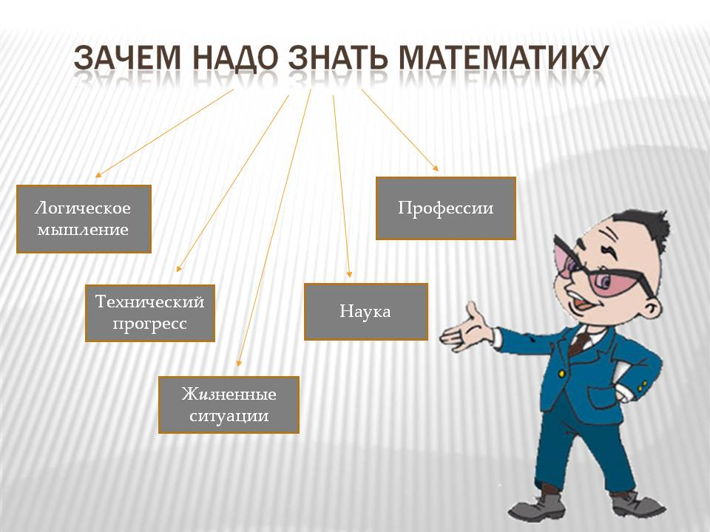

**1. Конспект**  
Непрерывной образовательной деятельности  
по формированию элементарных математических представлений  
образовательная область «познание»  
старшая группа  
вид деятельности-игровая, познавательно-исследовательска, продуктивная.  
**«Зачем нужна математика»**

**Обучающие задачи:**

•        Расширять представления о применении математических знаний в разных профессиях;

•        Закрепить представления о геометрических фигурах и научиться  составлять более сложные;

•        Упражнять в прямом и обратном счете от 1 до 10;

•        Закрепить последовательность дней недели, времен года, частей суток;

•        Формировать умение ориентироваться на листе бумаги;

•        Формировали умение соотносить количество предметов с цифрой;

•        Закрепить практические навыки измерения объема с помощью мерки.

**Развивающие задачи**:

•        Развивать смекалку, зрительную память, воображения;

•        Способствовать формированию мыслительных операций, развитию речи, умению аргументировать свои высказывания.

**Воспитательные задачи:**

•        Воспитывать самостоятельность, умение понимать учебную задачу и выполнять её самостоятельно, воспитывать доброжелательность и взаимовыручку.

•        Воспитывать интерес к математическим занятиям.

**Предварительная работа с детьми:**

Отгадывание загадок, решение логических задач, решение конструктивных задач.  
  
**Интеграция образовательных областей:**  речевое развитие, социально-коммуникативное, художественно- зстетическое

.  
**Материалы к НОД:**  
крупа(греча и пшено), два стаканчика, ложки, линейка, наборы цифр , силуэты девочек и мальчиков, наборы геометрических фигур, рабочие листы.

**1 часть**Дети стоятполукругом.  
Воспитатель:

- Дети, кому из вас хочется вырасти поскорее и стать взрослым?

- Скажите, а куда каждый день ходят ваши мамы и папы, взрослые?

Дети: взрослые, мамы и папы ходят на работу

- Какой деятельностью они занимаются? Дети: они шьют одежду, учат детей, лечат заболевших, готовят пищу, перевозят грузы.  
У взрослых разные профессии.

Профессия означает: дело, работа, занятие. Люди работают тем, кем им нравится работать, занимаются тем, что у них лучше получается.  
А как вы думаете, в каждой ли профессии нужна математика?  
Давайте это проверим.  
**2 часть**  
Приглашаю, вас в путешествие в страну профессий.  
Полетим мы на самолете. Для этого нам необходимы билеты. Я вам их раздам, но они необычные, вместо номера изображения разных животных, необходимо сосчитать их количество  и найти соответствуюшую цифру, это и будет номер вашего места.  
*Дети выполняют задание и рассаживаются на стульчики.*Наш полет начинается. Считаем от 10 до 1. Полетели. Чтобы нам не скучно было лететь поиграем в игру «Вопросы и ответы»  
-Какое сейчас время года;  
-Какой месяц;  
-Какой сегодня день недели;  
-Назови все дни недели;  
-Назови все части суток.  
  
Вот прилетели мы в страну профессий. Выходим из самолета и направляемся к первой остановке «Кухня», знакомимся с первой профессией - повара  
*Дети подходят к столу, где находятся два мешочка с крупами ,стаканчики, ложка,  линейка, две пустые мисочки.*Отгадайте загадку:  
Кто так вкусно готовит  
Борщи и щи  
Мясные котлеты,  
Салаты, винегреты,  
завтраки, обеды. (повара)

Давайте поможем нашим поварам. К приходу ребят им надо сварить кашу, каши надо сварить побольше, но мы не знаем, какой крупы больше - гречневой или пшеничной.  
*Воспитатель показывает крупу в разных банках.*Как вы думаете какой крупы больше? Как это проверить? Надо измерить.  
Что необходимо для измерения?  (Перед детьми стакан, ложка, линейка)  
Дети: надо выбрать мерку.  
Воспитатель: чем мы раньше измеряли? Можно ли объем крупы измерить линейкой. Чем можно измерить объем крупы  
Ответы детей Стаканом или ложкой.  
Воспитатель: чем удобнее? Посмотрите, в банке много крупы, поэтому ее лучше измерять более крупной меркой-стаканом. Ложкой придется очень долго. Стакан будет служить нам меркой.  
Сначала мы измерим объем гречи.   Для того, чтобы не сбиться со счета, каждый раз, как отмерили мерку, выставляем счетную палочку.  
*Вызвать два ребенка, один измеряет, другой выкладывает палочку.*Сколько стаканов гречи получилось -5.  
*затем другие дети измеряют объем пшена.*  
Результат выкладывают - 4 стакана.  
Воспитатель: какой крупы оказалось больше,  меньше. Почему вы так думаете? Сравнение.  
А можно ли было измерить объем гречи стаканом, а пшена баночкой?  
Конечно же нет. Измерение будет не верным. Сравнивать по объему можно тогда, когда мерки одинаковые.  
Дети делают вывод: варим гречневую кашу, ее получится больше.  
Молодцы помогли поварам, отправляемся на следующую остановку.

*Воспитатель показывает картинку с изображением водителя*. Кто это ?.Нужна ли математика водителю? Что он должен знать и уметь?  
Дети: Он должен знать в какую сторону повернуть ,а значит уметь определять право и лево. Он должен знать цифры и определять скорость движения автомобиля. Все эти знания дает математика.  
Давайте поможем водителю автобуса доехать до школы и отвезти туда ребят.  
Дети выполняют графический диктант в рабочих листах.  
Воспитатель: отличные из вас водители получились.  
  
А теперь давайте отдохнем и сделаем зарядку. А поможет нам провести наш педагог по физической  культуре. (Проводит один ребенок).  
  
Мы в профессии играли (ходьба на месте)

В миг мы лётчиками стали! (прямые руки в стороны)

В самолёте полетали - покружиться вокруг себя

И шофёрами вдруг стали! (ходьба на месте)  
Руль теперь в руках у нас (руки перед собой, «держим руль»)

Быстро едем, просто класс! (бег вокруг себя с рулем)

А теперь на стройке мы (ходьба на месте)

Кладём ровно кирпичи (руки перед собой согнуты в локтях)

Раз- кирпич и два, и три ( поднимаем руки вверх)

Строим дом мы, посмотри! (соединить прямые руки над головой)

Вот закончена игра,

Нам на стульчики пора  
  
Следующяя остановка «Магазин»

Кто же там работает? Продавцы.  
Есть у мамы на прилавке  
Куклы, мячики, булавки  
Обувь справа, ткани слева,  
Чашки на витрине  
Мама словно королева   
В нашем  магазине.  
Что же должен хорошо делать продавец? (ответы детей)  
Давайте поможем продавцу сосчитать товар в магазине.  
Дети самостоятельно выполняют задания в рабочих листах.  
  
Следуюшяя остановка «Ателье»  
Там моделируют и шьют одежду. А нужна ли им математика? Необходимо уметь отмерить ткань, знать цвета и даже различать геометрические фигуры. А мы этому всему учимся на занятиях по математике. Давайте придумаем коллекцию одежды из геометрических фигур для мальчиков и для девочек.  
Дети конструируют одежду из плоскостных геометрических фигур.  
  
**3 часть**  
Путешествие наше подошло к концу. Убедились вы, что математика помогает во многих профессиях? Кем мы сегодня побывали?   
Дети перечисляют - поварами, водителями, продавцами, модельерами.  
Какой вывод мы сделаем - математику надо знать.  
  
Воспитатель:  
Запомните все, что без точного счета  
Не сдвинется с места любая работа  
Без счета не будет на улице света  
Без счета не сварится суп и котлет  
Матрос не узнает, какая часть света  
Пожарный не сможет пожар потушить   
И в прятки сыграть не умеют ребята  
Беритесь ребята скорей за работу  
Учиться считать, чтоб не сбиться со счету.

**2. В мире цифр**

**КОНСПЕКТ**

**Образовательной деятельности**

***«В мире цифр и чисел»***

**Цель:**Расширять представления детей об использовании цифр и чисел в повседневной жизни.

**Задачи:**

***Развивающая***

- развивать познавательно-интеллектуальную сферу воспитанников,

- повысить уровень развития мелкой моторики через использование нетрадиционное игровое оборудование и дидактического материала;

- развивать чувство коллективизма

***Обучающая***

- закрепить знания детей о цифрах и числах от 0 до 7;

- дать представления о цифре и числе  8;

- продолжать учить воспитанников работать по схемам и с нетрадиционным дидактическим материалом.

***Воспитательная*–**

- воспитывать социально-коммуникативные навыки в общении со сверстниками и взрослыми;

 - воспитывать бережное отношение к своему здоровью и здоровью других детей.

***Оборудование:*** столики для моделирования, игра-осьминог, цветные резиночки, новая игра – спирограф, карточки с графическим диктантом (обведи по точкам).

Виды детской деятельности: игровая, продуктивная, коммуникативная, познавательно – исследовательская.

***Содержание организованной деятельности детей.***

***На мероприятие можно пригласить родителей***

- Ребята, к нам сегодня пришли гости. А что мы всегда делаем, когда встречаем гостей?

Ответы детей (здороваемся).

- Правильно, здороваемся. А кто из вас помнит, что мы желаем человеку, когда с ним здороваемся?

Ответы детей  (здоровья).

- Правильно, желаем здоровья.

- Будьте здоровы и вы, и наши гости.

- Присаживайтесь на стульчики.

- Вы хорошо знаете цифры?

- Хотели бы себя проверить?

- Тогда я вам  предлагаю посмотреть на экран. **(Слайд 1  Перемешанные  цифры).**

- Что вы здесь видите?

Ответы детей (цифры).

- Как вы думаете, что с ними случилось?

Ответы детей (перепутались, смешались, запутались).

-  Ой, какая беда!

- А как же быть? Ведь дальше мы не сможем ничего узнать.

Ответы детей (мы можем их распутать).

- А как мы это сделаем? Они ведь не двигаются?

Ответы детей (назвать их).

- И правда, ведь мы их можем назвать. Давайте попробуем. Только цифру надо называть каждому по одной. (Дети называют по очереди.)

- Ребята мы сейчас цифры назвали, а что можно сделать, чтобы их еще и увидеть? (нарисовать, выложить, найти).

- У меня на столе лежат разноцветные карточки.  На них зашифрованы цифры. Вы хотите их расшифровать? Возьмите любую карточку, присядьте за стол и найдите свою цифру. (Дети обводят цифру по точкам).

**(слайд 2 цифры по точкам)**

- У всех нашлась цифра? Покажем, ее друг другу и назовем.

- Маша, ты какую цифру расколдовала? (Ответ ребенка). И так пока все дети не ответят.

- Что это у нас  еще стоит на столах (столики). А как вы думаете, для чего они?

- Правильно, ребята, мы цифры можем еще, и выложить из резиночек.  Такое задание мы еже выполняли с вами на прошлых занятиях. Но сегодня я предлагаю выложить ту цифру, которую нашел ваш товарищ. Поменяйтесь  карточками друг с другом.

- Все поменялись?

- Выкладывать цифры вы сказали, мы будет с помощью резиночек.

Но, прежде чем приступить к работе вспомните правила работы с ними. Ответы детей (сильно не натягивать, резко не отпускать, не баловаться с резиночками).

- Конечно. Нельзя очень сильно их растягивать иначе они порвутся, и вы можете поранить себе и того, кто находится рядом.

- Ну, вот теперь, я вижу, что вы готовы выполнить задание. Приступайте к работе.

(Дети выкладывают цифры). **(Слайд 3 Цифры на столиках)**

- Молодцы, ребята. У всех получилось выложить цифру на столике?

-Давайте их назовем? **(Слайд 4 "Числовой ряд" от 0 до 8. Цифра 8 перевернута.)**

- И так, первая цифра  -  0. Покажите, у кого эта цифра? (дети могут показать как карточку, так и столик)

- Следующая цифра - ... (и так до 7).

-Все мы цифры назвали, которые были запутаны? (Да).

- Тогда может быть, кто-то знает, какая цифра стоит после цифры 7?

 Ответы детей.

- Правильно. Эту цифру зовут – цифра восемь.

**(слайд 5 цифра 8)**

- Скажите на что похож эта цифра?   
(ответы детей). (слайд на что похожа - 8)

- Про цифру 8 можно еще сказать в стихах. Послушайте, пожалуйста. (Слайд)

* У восьмерки два кольца

   Без начала и конца.

* Две баранки вместе сложим,

Выйдет цифра. Это – восемь!

Восемь – вместе два руля,

Или вместе два нуля.

* Ноль подставил спинку брату,

Тот взобрался не спеша

Стали новой цифрой братцы,

 Не найти нам в ней конца.

- Вы очень внимательные ребята.

- Скажите, а цифру 8 можно выложить с помощью резиночек?

- Конечно можем. Посмотрите, пожалуйста, на экран. **(Слайд 6 схема цифры 8. )**

- Перед вами схема цифры. Попробуйте ее выложить сами.

(выполнение самостоятельной работы)

*-*Кто-нибудьиз вас хочет нам показать, что получилось?

Ответы детей.

-  Молодцы, ребята. Вы у меня умеете работать со схемами.

- Ребята, а у меня есть один вопрос, на который мне без вас не найти ответ. Поможете мне? Тогда слушайте.

- Кто может передвигаться на 8-ми ножках или щупальцах? (оветы детей)

- Внимание правильный ответ. **(слайд 7 - осьминог)**

- Конечно, это осьминожка.

- А вы хотите убедиться, что у осьминожки точно 8 ножек?

- Я предлагаю вам его собрать. У меня есть детальки для ножек и туловище. Каждый из вас соберет свою ножку, которую потом прикрепит к туловищу. А в конце ножки посчитаем. **(слайд 8 рассыпанный осьминожка)**

- Я попрошу вас подойти вот  этому столу, взять себе коробочку с деталями и начать собирать ножку-щупальцу. (выполнение работы)

- Кто собрал, подходите ко мне и присоединяйте свою ножку к осьминожку. Собирают, подходят и присоединяют.

- Молодцы, ребята. Посмотрите какой у нас получился осьминожек. **(слайд 9 собранного осьминога)**

- Кто хочет посчитать его ножки? (1-2 ребенка)

- А хотите сейчас поиграть в игру, которая так и  называется «Осьминожка».

 - Вы сказали, что у осьминожка 8 ножек.

- А как они передвигаются, каждая в свою сторону? (нет, они подчиняются туловищу, на котором есть голова; куда движется голова, туда идут и все ножки).

- Посмотрите вас тоже восемь. Но как нам выбрать "голову" или вожачька, за которым будут двигаться все "ножки" или все ребята? (посчитать)

-  Кто знает из вас считалочку?

По считалочке выбираем первого и надеваем ему шляпу.

- И так становимся спинками в кружок, берем друг руга по руки.

- В этой игре мы можем посмотреть насколько вы внимательные, дружные, ловкие.

- Готовы? Как только зазвучит музыка наш осьминожик начинает двигаться по залу.

- Хорошо. Первый осьминожка дружил со своими ножками. Посмотрим на сколько второй будет ловким и сплоченным? (игра повторяется во второй раз. Оценка второго осьминога).

- Понравилась вам играть. Скажите, а что вам помогло в игре? (дружба, товарищество, внимание, помощь друг другу).

- И вот за это я хочу вам подарить новую игру "СПИРОГРАФ",  в которую мы с вами обязательно научимся играть.

**(слайд 10 новая игра)**

- Ну а сейчас нам пора попрощаться с нашими гостями. Скажем им "До свидания"

Дети уходят.

СПИРОГРАФ

**3. КОНСПЕКТ** ОТКРЫТОГО ИНТЕГРИРОВАННОГО ОБРАЗОВАТЕЛЬНОГО СОБЫТИЯ ПО ПОЗНАВАТЕЛЬНОМУ РАЗВИТИЮ (ФЭМП) И ХУДОЖЕСТВЕННО-ЭСТЕТИЧЕСКОМУ РАЗВИТИЮ (КОНСТРУКТИВНО-МОДЕЛЬНАЯ ДЕЯТЕЛЬНОСТЬ) НА ТЕМУ: «ГЕОМЕТРИЧЕСКИЕ ФИГУРЫ» В СТАРШЕЙ ГРУППЕ

**Цель:**  
- совершенствовать знания о геометрических фигурах и форме предметов;  
**Задачи:**

***Обучающие:***

- закреплять знания о геометрических фигурах;

- сформировать опыт самостоятельного преодоления затруднения под руководством педагога на основе рефлексивного метода, опыт самоконтроля;

- совершенствовать умение соотносить цифру с количеством, сравнивать совокупности и устанавливать между ними равенство;

- упражнять в решении логических задач и задач на смекалку;

- формировать у детей интерес к математике, чувство уверенности в своих знаниях.

- тренировать мыслительные операции - анализ, сравнение, обобщение, абстрагирование.

***Развивающие:***

- развивать внимание, память, речь, фантазию, воображение, логическое мышление, творческие способности, инициативность;

- развивать мелкую моторику рук.

***Воспитывающие:***

- воспитывать положительную мотивацию к учению, интереса к математике;

- воспитывать доброжелательного отношения друг к другу.

Демонстрационный материал:

таблички с названием привалов; игрушка Старичка – лесовичка, изображение цифр с 1 до 7 на листах бумаги размером А4 для физкультминутки, геометрические фигуры, магнитная доска, поднос, красные и желтые цветы из картона, плакат с рисунком цветочной поляны, плакат с рисунком геометрической страны.

Раздаточный материал:

- карточки-цифры с 1 до 5; наборы геометрических плоскостных и объемных фигур, альбомные листы по количеству детей.

- рабочие листы с заданиями «геометрические деревья», «геометрические дома», «геометрические качели». Листы бумаги, вырезанные из цветной бумаги геометрические фигуры.  
***Методы и приемы***: объяснение, указание, пояснение, вопросы, показ, игровой прием, поощрение, педагогическая оценка.

***Образовательные области:***

Познавательное развитие (ФЭМП);

Речевое развитие;

Художественно-эстетическое развитие (конструктивно-модельная деятельность);

Социализация (игровая деятельность).

**Содержание занятия**:

**Ι. Вводная часть:**

*Организационный момент.*

Игра-приветствие «Наши умные головки»

Наши умные головки  
Будут думать много, ловко.  
Ушки будут слушать,  
Ротик четко говорить.  
Ручки будут хлопать,  
Ножки будут топать.  
Спинки выпрямляются,  
Друг другу улыбаемся,

Занятие начинается.

ΙΙ. **Основная часть.**

Воспитатель: - Внимание, ребята! Хочу вам сообщить, сегодня путешествие хотим мы совершить. Я знаю волшебные слова, которые помогут нам отправиться в путешествие в страну геометрических фигур. Какие геометрические фигуры вы знаете? (ответы детей).

 Воспитатель: круг, овал, треугольник, прямоугольник, квадрат — это плоскостные фигуры. Еще есть фигуры объемные — куб, шар, цилиндр.

В геометрической стране геометрические фигуры везде-везде. А с нами пойдет Старичок – лесовичок, он все тропки в стране геометрических фигур знает. Нам много придется сегодня пройти и много задачек решить по пути. Итак, отправляемся в сказочное путешествие.

             «Ножкой топнем – в ладоши хлопнем

              Вокруг себя повернемся, дружно за руки возьмемся

              Глаза закроем – скажем «АХ» - и окажемся в гостях»

 Вот мы и в стране геометрических фигур.

Наш первый привал. А называется он «Трудные задачки».

- На привале посидим, и задачки все решим.

 Ребята, садитесь за столы.

Упражнение «Геометрические деревья»

Перед вами карточки, на которых изображены деревья с кронами, похожими на геометрические фигуры. Сосчитайте, сколько всего деревьев на рисунке? (Пять деревьев).  
Покажите дерево, с кроной похожей на круг (овал, треугольник, прямоугольник, квадрат).   
Какое по счету дерево с круглой кроной (овальной, треугольной, прямоугольной, квадратной)?

Воспитатель: - Молодцы, ребята! Вы справились с заданием, и мы отправляемся дальше.

Шли мы, шли, шли мы, шли, на второй привал «Угадай - ка» пришли.

Этот привал находится на улице «Геометрическая».

- Рассмотрите дома геометрической страны.

- Как вы думаете, в каком доме живет какая геометрическая фигура?  
- Чей дом самый высокий (низкий)?  
- Чей дом самый широкий (узкий)?  
- К чьему дому ведет самая длинная (короткая) дорожка?

- На столах у вас лежат конверты. В них карточки с изображением цифр. Выложите из карточек цифровой ряд.

- Покажите карточку с той цифрой, сколько этажей в квадратном доме (2) (прямоугольном (2), треугольном (2)).

- Молодцы, вы отлично справились с заданием.

Упражнение «Геометрические качели»

- В стране геометрических фигур есть волшебные качели.  На качелях катаются геометрические фигуры. С левой стороны качелей посадите кататься три круга. А на правую сторону посадите квадратов, на один меньше, чем кругов. Что можно сделать, чтобы кругов и квадратов стало поровну? (Добавить один квадрат или убрать один круг.)

Шли мы, шли, шли мы, шли и на третий привал пришли.

Упражнение «Расставь геометрические фигуры на листе»

- А сейчас возьмите с края стола листы бумаги и приготовьте для работы картонные геометрические фигуры.

- Поставь квадрат в правый верхний угол.  
- Поставь круг в середину листа.  
- Поставьте треугольник в левый нижний угол.  
- Поставьте овал в левый верхний угол.  
- Поставьте треугольник в правый нижний угол.

- Молодцы ребята, вы отлично справились с заданием.

Динамическая пауза «Сосчитай и сделай»

А сейчас, ребята, давайте немного отдохнем.

Вставайте из-за столов и выходите ко мне.

Нас ждет физкультминутка!

Сколько точек в этом круге (5),                    
Столько раз поднимем руки.   
Сколько палочек до точки (6),   
Столько встанем на носочки.  
Сколько ёлочек зелёных (4),  
Столько сделаем наклонов.  
Сколько здесь у нас кружков (7),  
Столько сделаем прыжков.

- В стране геометрических фигур Старичку-лесовичку очень нравится и ему бы хотелось здесь остаться. Он просит, чтобы вы помогли ему построить дом, а для строительства он принес материал. Вот, что он принес (показ строительного материала).

- Поможем построить дом для Старичка-лесовичка? (ответ детей)

- Какие фигуры подойдут для строительства? Это кубы, они объёмные, у них есть углы, ребра, грани. Одна грань куба – квадрат.

- Чем куб отличается от квадрата? (квадрат плоский, куб объемный)

- Чем куб отличается от шара? (есть углы, не может катиться).

- Какое общее свойство у куба и шара? (они оба объемные)

Воспитатель: - Почему из кубов удобно строить? (они не катятся, объемные).

- Из каких фигур мы строили дом? (ответы детей).

- Ребята, а кем были вы во время строительства домов? (строителями). А кто такие строители? (ответы детей)

Воспитатель: - Нелегкое дело - строительство дома. Устали вы, наверное,  пока строили, давайте немного взбодримся.

Физкультминутка:

- 1, 2, 3, 4, 5 – хотим строителями стать (хлопки, руки в стороны)

Дружно доски поднимаем (руки вверх)

Быстро гвозди забиваем (кулачком об кулачок)

Кистью красим новый дом (поворот вокруг себя, «красят кистью»)

Чтоб уютно было в нём.

1, 2, 3, - дом построен – посмотри! (прыжки, руки в стороны).

Воспитатель: - Ну как Старичок – лесовичок, ребята построили для вас дом?

- Молодцы, ребята! Старичок-лесовичок в благодарность вам за помощь дарит  вот этот сундучок. Заглянем в него? Посмотрите, это сладкие гостинцы!

- Ну что ж, как не грустно, но нам пора возвращаться домой, все тропинки одолели без запинки.

- Закройте все глаза, а мы сосчитаем обратным счётом от 3 до 1. Вот мы и в группе, но я думаю, что мы ещё не раз побываем в замечательной стране геометрических фигур.

ΙΙΙ. Подведение итогов:

- А теперь оцените своё участие в путешествие. Если вы довольны своими успехами сегодня и оцениваете свою работу на «отлично» – возьмите красный цветок на подносе и наклейте его на плакате с изображением цветочной поляны, а если вы считаете, что у вас что-то не получилось и вы могли бы сделать лучше – возьмите и наклейте цветок желтого цвета. (Дети оценивают свою работу).

Вы сегодня побывали в гостях у сказки, где все связано с математикой. Все вы старались, внимательно слушали, поэтому и справились со всеми заданиями.

- Какие задания вам показались интересными? Какие сложными? С какими заданиями вы справились быстрее.

- Занятие закончилось, спасибо Старичку-лесовичку за наше сказочное путешествие!

**4.Чудесные превращения цифр**

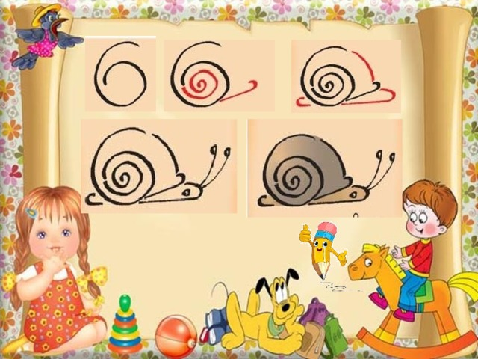 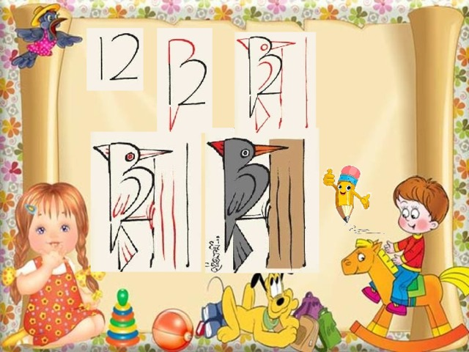

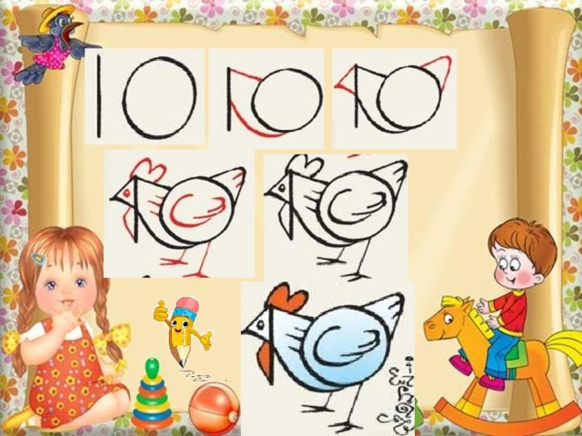 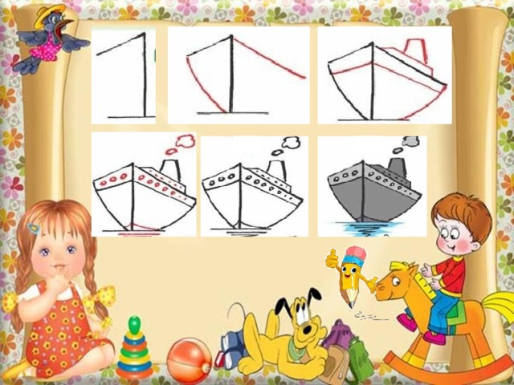

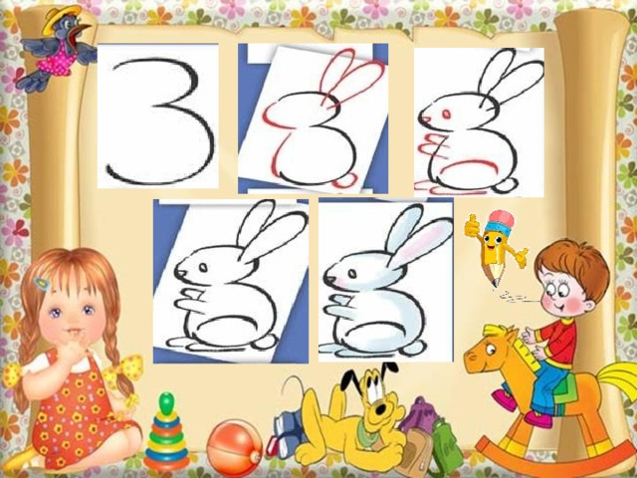 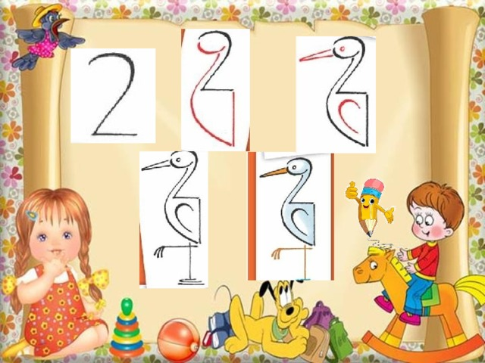

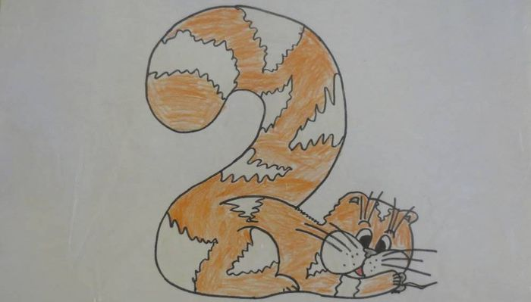 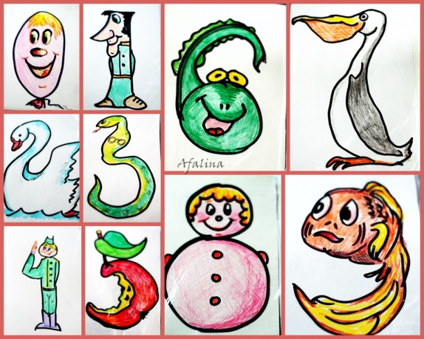

**5**.Волшебный круг

**[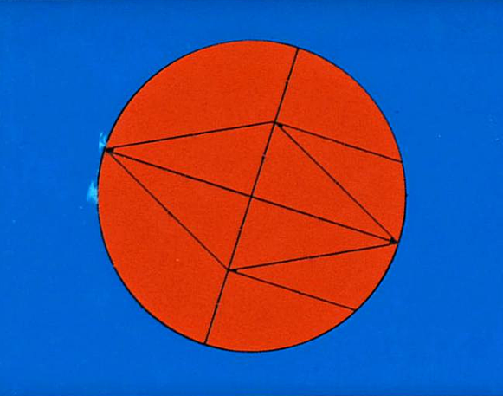](https://img0.liveinternet.ru/images/attach/c/8/101/923/101923588_large_5111852_golovolomka_volshebnyj_krug.png)**

**Круг из 10 частей: среди которых 4 равных треугольника, остальные части, попарно равны между собой, сходны с фигурами треугольной формы, но одна из сторон у них имеет закругление. Из частей игры удобно составлять человечков, птиц, ракеты и другие фигуры.  
Правила игры те же, что и в других подобных играх: использовать для составления силуэта все 10 частей, не накладывая одну часть на другую.  
Цель: учить анализировать, членить формы составляемого предмета на части, а также искать способы соединения одной части с другой; развивать у детей образное мышление, комбинаторные способности, практические и умственные действия.**

[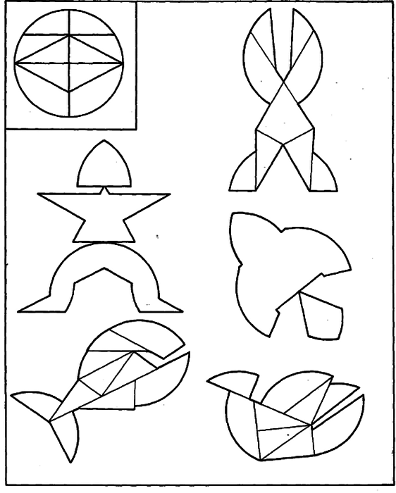](https://img0.liveinternet.ru/images/attach/c/8/101/923/101923590_large_5111852_50_html_4137879f.png)

[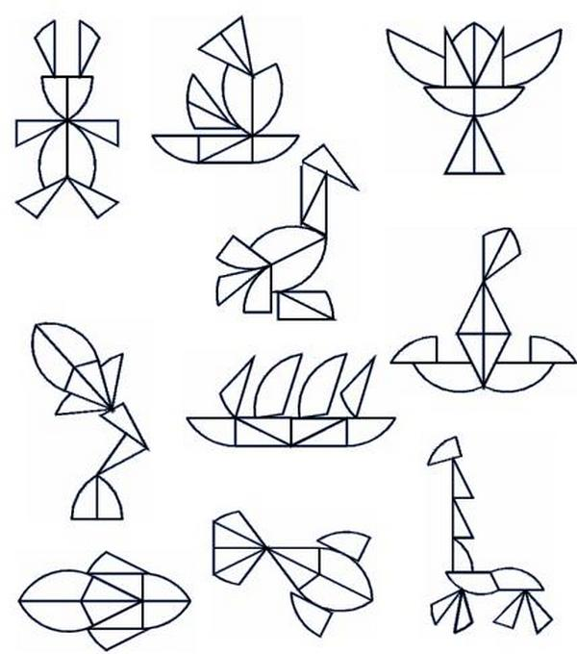](https://img0.liveinternet.ru/images/attach/c/8/101/923/101923592_large_5111852_99.jpg)

**Игра предназначена для развития умственных и творческих способностей детей старшего дошкольного и младшего школьного возраста. Суть игры заключается в конструировании на плоскости разнообразных предметных силуэтов, напоминающих животных, людей, предметы быта, транспорт, буквы, цифры, цветы и т.д.  
  
Благодаря сложности и многообразию геометрических фигур это развивает пространственное воображение, комбинаторные способности, сообразительность, смекалку, а также усидчивость и мелкую моторику - вне зависимости от уровня подготовки ребенка и его склонностей.  
  
Знакомиться с игрой стоит постепенно - вместе с ребенком рассмотрите элементы, сгруппируйте их по размерам, форме, найдите одинаковые. Потом попробуйте их по-разному скомбинировать друг с другом, чтобы понять принцип.    
  
   Из деталек игры составляются силуэты человека, животных, растений, рыб и т.д., которые потом можно перенести на бумагу - дорисовать и раскрасить.  
  
 По возможности помогайте малышу преодолевать трудности - сначала можно предлагать достраивать схемы или ваши рисунки, или же, наоборот, заканчивать начатую ребенком работу.**

15. КВАДРАТЫ НИКИТИНА  
  
«Сложи квадрат» – знаменитая игра Б.П. Никитина для развития интеллектуального потенциала малышей.   
  
Принцип игры напоминает сложение пазла – из отдельных разрозненных частей необходимо сложить нечто целое. Этим целым является каждый из 24 квадратов, входящих в состав игры. Квадраты окрашены в разные цвета, а способ их нарезки изменяется от простого к сложному.   
  
Игра многоуровневая, уровень сложности зависит от количества составных частей. Самые простые задания ( 2-3 части) можно предлагать ребенку уже с 2 лет.  
Игра вовсе не так проста, как кажется на первый взгляд – малыши могут решать эти задачки несколько лет. Она обучает самостоятельно мыслить, придумывать, творить. В процессе игры ребенок постигает такие понятия, как часть и целое, активно развивая способности к синтезу и анализу, пространственное воображение, учится комбинировать детали, собирая из них целое, учится вырабатывать алгоритм игры, разбивая сложную задачу на несколько простых этапов.  
**Варианты основных задач:**1. Рассортировать по цветам все кусочки картона и разложить на 23 кучки (первый квадрат так и остаётся целым). При этом, ребенок учится различать как цвета, так и их оттенки и, значит, развивает цветовосприятие.  
2. Далее, нужно правильно сложить из каждой кучки кусков свой квадрат. Это значит решить 23 задачи постепенно возрастающей сложности. Ведь первые 3 квадрата разрезаны на 2 части, затем 8 квадратов составляются уже из 3 частей, затем из 4 и, наконец, из 5.  
3. Постепенно усложняйте задачу. Сначала дайте ребенку детали от одного квадрата. Потом добавьте детали от второго, третьего и т.д. – перемешивайте детали.   
4. Когда ребенок научится складывать все квадраты, то можно заинтересовать его игрой «на время».  **Дополнительные задачи:**1. Можно сделать акцент на развитии воображения и творческих способностей – предложите ребенку, используя все части, «нарисовать» ими животных, предметы.  
2. Предложите ребенку разложить квадраты в последовательности солнечного спектра (радугой), разложить по холодным и теплым цветам.  
3. При помощи деталей разных квадратов можно заполнять нарисованные на бумаге силуэты.  
4. Познакомьте ребенка с таким понятием, как симметрия. Выложите простейшую фигуру, например, стрелку, и предложите ребенку выстроить свою в зеркальном отображении.  
5. Потренируйте память – постройте фигуру, дайте ребенку на нее посмотреть, а потом измените одну деталь, предложив ему найти, что именно изменилось.  
Квадраты Никитина легко сделать своими руками. Для этого нужно вырезать из цветной бумаги 24 квадрата разных оттенков и наклеить их на картон. Затем каждый квадрат разрезать по предварительно нанесенным линиям.

**20.** **Не зевай!**

**Почти по Андерсену**

Жили-были **Единичка** и ее подружка – мнимая **Единица**. Мнимая **Единица**, понятно, ходила всегда за **Единичкой**. Куда та шагнет, туда и она. Ей так хотелось занять место настоящей **Единички**!

А в стране Цифирии, где происходило дело, старый Король решил женить своего сына – принца **Нолика**.

– Стар я уже, – сказал Король, – пора тебе браться за дело, садиться на престол. А какой же ты король будешь без королевы?

Тем временем все цифры – невесты королевства – заволновались.

– Я всегда в свите самых умных людей, – сказала **Пятерка**. – Я – самая достойная невеста принца **Нолика**, мне быть Королевой!

– Нет мне, – возразила ей **Семерка.** – Именно про меня народ складывает замечательные пословицы: «**Семь** раз примерь, **один** раз отрежь», «У **семи** нянек дитя без глазу», «**Одним** махом – **семерых** побивахом»…

– Королева прежде всего должна быть изящной, а ум – дело наживное, – сказала **Двойка**, и ее лебединая шея сделалась еще длиннее. Посмотрите, как красиво на мне будет сидеть королевская корона!

**Шестерка** пригласила себе в помощь своих друзей – ведьму, тайного советника и гадалку, но волшебные чары ей не помогали**.**

**Восьмерка** своими округлыми формами свела с ума всю мужскую часть Цифирии, но только не **Нолика** и не старого короля.

А **Нолик**, да будет вам известно, невесту себе выбрал давно – он тайно вздыхал по изящной **Единичке**. «Какой прекрасной **десяткой** мы будем!» – мечтал он…

А тем временем мнимая **Единица** поняла, что пришел ее час.

– Ты что, не видишь, какие подруги тебя окружают, – нашептывала она своей подружке **Единичке**. – **Восьмерк**а - вертихвостка, **Пятерка** – задавака, **Двойка** легкомысленна, а **Шестерка** возомнила, что она все может, а на самом деле даже **Нолика** ей трудно приворожить… Согласишься ты на предложение **Нолика**, они тебя до свадьбы съедят.

И пока простодушная **Единичка** рыдала, мнимая **Единичка** побежала к **Нолику.**

– Посмотри на меня, – сказала она Принцу. – Я красива, загадочна, ничуть не хуже **Единички**, и у меня много специальных возможностей. Женись на мне!

**Нолик** подумал и решил жениться на коварной подружке **Единички**.

Но как не пристраивался он к своей невесте, никакой красивой **десятки** у них не получалось. Как тут идти под венец?

– Это все от того, что он никак не может забыть **Единичку**, – злобно кричала Мнимая **Единица**. – Отрубить ей немедленно голову!

Приказание ее было немедленно исполнено, но и Мнимая **Единица** в тот час же немедленно упала без сознания.

– Спасите ее, спасите! – закричал **Нолик.**

Пришлось в происходящее вмешаться магической **Шестерке** с ее компанией: они быстро достали живую воду и **Единичка** и мнимая **Единица** ожили.

А **Нолик** понял, что любил всегда только **Единичку**. Извинился, Единичка его простила, и они сыграли свадьбу.

Вот это был пир на весь мир! Цифры пели, плясали, играли в разные головоломки…

А мнимую Единицу решили из страны не выгонять. В стране Цифирии все цифры нужны, даже мнимые. Только они свое место должны знать.

**Что такое блоки Дьенеша**

Так называется специальное дидактическое пособие для освоения математики, разработанное известным венгерским научным деятелем. Золтан Дьенеш посвятил этой дисциплине всю жизнь. Он стремился сделать ее максимально понятной и интересной для детей. Для этого им специально была разработана авторская система Дьенеша для раннего освоения математики детьми.

Игровое пособие представляет собой набор геометрических фигур в количестве 48 штук. Они представлены элементами, среди которых нет повторяющихся.

Фигуры делятся по таким признакам:

Цвет. Синие, красные, желтые.

Размер. Маленькие, большие. Толщина. Толстые, тонкие. Форма. Круг, треугольник, квадрат, прямоугольник.

**Методика**

Логические блоки Дьенеша предназначены для обучения математике в игровой форме. Занятия с ними способствуют развитию памяти, внимания, воображения, речи. У ребенка появляются умения классифицировать материал, сравнивать, анализировать аналитическую информацию. Оптимальный возраст для начала занятий – 3-3 года. Работа с логическими блоками Дьенеша научит кроху: Выявлять свойства объектов, называть их, объяснять, в чем состоят различия и сходства, подкреплять свои рассуждения доводами. Логически мыслить. Лучше разговаривать. Понимать, что такое цвет, толщина, форма и разный размер. Осознавать пространство. Самостоятельно решать задачи учебного и практического плана. Настойчиво идти к достижению цели, справляться с трудностями, проявлять инициативу. Выполнять мыслительные операции. Развивать воображение, творческие и интеллектуальные способности, фантазию , навыки моделирования и конструирования. Как работать с блоками Дьенеша Занятия проходят в несколько этапов. Дьенеш разработал свою методику с учетом психологических аспектов детей младшего возраста, поэтому не нужно бояться того, что она будет слишком сложной для мышления дошкольника. Выделяют такие стадии развития математических способностей: Свободная игра.

**Цель** – научить кроху решать незнакомые задачи методом «проб и ошибок», пробуя разные варианты. Малыш плавно переходит на игру по определенным правилам. По ходу занятий происходит ознакомление с базовой информацией, например, «какие фигуры одинаковые». Обсуждение, сравнение содержания математических игр. Нужно подбирать разные варианты со смежными правилами, но отличающимися игровыми материалами. Знакомство с содержанием чисел. Рекомендуется использовать карты, диаграммы, таблицы. Последний этап – самый длительный и подойдет для старших дошкольников. На нем следует предлагать разные карточки с определением правил, которое помогает прийти к конкретным логическим выводам. Постепенно к малышу станут знакомы такие понятия, как теорема и аксиома. Логические блоки Сами фигурки – основа методики Дьенеша. С ними предусмотрено множество увлекательных дидактических игр для детей разных возрастов. Главное предназначение блоков Дьенеша – научить ребенка понимать свойства предметов. С их помощью он научится отличать и объединять объекты, делать их классификацию. Наличие картинок и специальных альбомов существенно разнообразит количество игр, которые вы сможете предложить дошкольнику.

**Карточки**

Для занятий применяются изображения, на которых содержится символическая информация о свойствах фигуры. Это выглядит так: Цвет обозначается пятном. Размер – это силуэт домика. Маленький обозначается одноэтажным строением, большой – многоэтажным. Контуры геометрических фигур соответствуют форме. Толщина – два изображения человечков. Первый – толстый, второй – худой. В комплекте Дьенеша есть карточки с отрицанием. К примеру, перечеркнутый крест-накрест многоэтажный дом означает, что нужная фигура «не большая», то есть, маленькая. Комплекты карточек можно использовать не только вместе с блоками Дьенеша, но и для самостоятельных игр. Работа с ними развивает логику, навык расшифровки информации по символам. Сначала ребенку следует давать самые простые игровые задания для знакомства с карточками Дьенеша, а потом постепенно усложнять их. Комплект изображений способен существенно разнообразить занятия, сделать их значительно интереснее.

**Альбомы**

Таких пособий понадобится приобрести несколько, для каждого возрастного диапазона. Выбирать их следует по уровню развития ребенка, а не по тому, сколько ему лет в данный момент. Иногда в 3 года у малыша развитие пятилетнего, а бывает и наоборот. В альбомах представлены разные игры с фигурками Дьенеша, схемы-рисунки, по которым можно их складывать. Задания вы можете самостоятельно усложнять, вносить в них разнообразия, ориентируясь на реакцию ребенка.

**Блоки Дьенеша для самых маленьких**

Заниматься с логическими фигурами могут малыши с двухлетнего возраста. Для них разработано много простых игр. Их основная цель – научить ребенка различать свойства объекта, группировать предметы по определенным признакам. Такие занятия будут не только полезны, но и интересны каждому малышу. Ознакомьтесь с несколькими самыми популярными вариантами игр.

**Выборки**

Это самые простые игры для малышей, которые только знакомятся с набором Дьенеша. Пример: Разложите перед ребенком элементы Дьенеша. Пусть он группирует их по разным признакам. Сначала выбирает все одинакового цвета, потом размера и т.д. Постепенно игра становится более сложной. Предложите ребенку сортировать блоки по двум и более признакам. Например: Выбери желтые прямоугольные блоки и синие квадратные. Достань все плоские фигурки одинакового размера. Выбери тонкие круглые блоки. Отсортируй все синие треугольные фигуры. **Конструирование**

Эту творческую игру обожают все детки без исключения. Она очень простая, но увлекательная. Ребенку предлагается складывать из элементов Дьенеша разные фигурки сначала по схемам, а потом без них, постепенно усложняя задачу. Примеры объектов, которые вы можете попросить сконструировать: домик; стол; домик с окошкам; елочка; лавка; табурет; диван; стул; ступеньки; кресло; машинка.

**Продолжи ряд**

Игра направлена на то, чтобы у ребенка закрепились знания о геометрических фигурах, величине, толщине, цвете. Благодаря ей он научится находить закономерности. Варианты заданий: Выложите на столе перед малышом элементы Дьенеша так, чтобы каждая следующая отличалась от предыдущей по одному признаку. Ребенок самостоятельно продолжает этот ряд. Выкладывайте цепочку из фигур Дьенеша так, чтоб рядом не было одинаковых по двум признакам предметов. Предложите ребенку продолжить этот ряд. Выложите перед малышом фигуры Дьенеша по цвету: красная, желтая, синяя. Он продолжит ряд, чередуя оттенки в заданной последовательности.

**Покорми животных**

Поставьте перед малышом несколько его любимых игрушек. Пусть он покормит каждую парой «печенек» (блоков). Предложите какие-либо условия, к примеру, медвежонку нужно дать только корм красного цвета, а котенку – квадратной формы. Эта игра напоминает выборки, но дети воспринимают ее значительно лучше. Редко кто из малышей отказывается кормить своих любимцев.

**Игры с блоками Дьенеша для старшей группы**

Когда ребенок подрастет, упражнения для малышей он сможет щелкать, как семечки, и задания придется усложнить. Методика Дьенеша для дошкольников рассчитана на малышей 5-6 лет. Упражнения более сложные, активно используются не только сами кубики, но и карточки, игровые альбомы. Задания направлены на развитие у взрослого ребенка логического мышления, умения объяснить принятое решение. Изучите несколько игр для примера, на основании которых можно придумать еще массу упражнений. **Поиск**

Дайте ребенку любую фигурку Дьенеша или предложите выбрать самостоятельно. Затем он из общей массы блоков достанет все те, которые совпадают с первой по одному заданному свойству. Когда он хорошо усвоит игру, усложните ее. Пусть малыш подбирает блоки, у которых два одинаковых свойства со взятой изначально. Потом можно еще усложнить игру. Ребенок должен выбирать те блоки, у которых нет ни единого смежного свойства с первым. Домино Эта игра подойдет даже для нескольких детишек. Правила: Каждый игрок получает равное количество блоков. Определяется очередность участников. Первый делает ход любой фигурой. Второй кладет блок, у которого одно свойство совпадает. Если подходящей фигуры нет, участник пропускает ход. Выигрывает тот, кто первым выложит все свои блоки. Игру можно усложнить, меняя правила про свойства выкладываемых фигур. К примеру, нужно отвечать блоком, у которого два подобных признака и т.д.

**Найди лишнее**

Следующая игра поможет детям научиться группировать объемные геометрические фигуры по различным признакам. Правила: Выложите перед ребенком три фигуры. Одна из них не должна иметь ни одного общего свойства с остальными. Пусть ребенок вычислит, какой блок лишний, и объяснит, почему, как он пришел к такому выводу. Усложните задание. Выложите 6 блоков. Малыш должен удалить два лишних.

**Найди пару**

Эта игра понравится детишкам, которые уже хорошо освоили все простенькие задания. Правила: Перед ребенком разложите несколько фигур в ряд. Предложите к каждой подобрать парную по определенному свойству. Усложните задание. Пусть малыш попробует подобрать пару не по одному, а по двум или трем свойствам. Можете изначально взять, например, 10 парных элементов. Сложите их в пакет. Пусть ребенок сам выстроит пары, выкладывая фигуры Дьенеша в два горизонтальных ряда.

**Художники**

Для игры вам потребуется несколько больших листов цветного картона. Они выполнять роль эскизов картин. Для составления композиции нужны дополнительные картонные детали. Игра учит анализировать форму объектов, сравнивать их, развивает творческие и художественные способности. Правила: По эскизам малыши должны «писать» картину. Заготовку они выбирают сами. На ней изображено схематически, где какие блоки должны находиться. Тонкие будут только обведены по контуру, а толстые – полностью закрашены. Пусть дети на правильные места «эскиза» подберут недостающие блоки и детали, вырезанные из картона.

**Магазин**

Для этого задания вам необходимы карточки с изображением предметов, которые будут выполнять роль товара, и логические элементы. Игра «Магазин» развивает память, умение рассуждать, обосновывать свой выбор, выявлять и абстрагировать свойства. Правила: Дошкольник приходит в магазин, в ассортименте которого множество товаров-карточек. У него три фигуры, выполняющие функцию денег. За каждую можно приобрести один товар. Малышу нужно купить тот объект, у которого не меньше одного свойства совпадает в фигурой-денежкой. Постепенно можете усложнять игру, предлагая новые правила.

**Украсим елку**

Следующая игра способствует развитию навыков порядкового счета, чтения схемы. Для нее вам понадобится изображение елки и 15 карточек с символами, блоки. Правила: Елку следует украсить бусами в пять рядов. В каждом будет по три бусинки. Цифра на карточке – порядковый номер положения нити сверху вниз. Закрашенный на ней кружок показывает, какой по счету должна идти бусина, а внизу указано, какой элемент ее изобразит. Пусть малыш развесит первый ряд бус, а затем все нижние, четко следуя схеме на карточке.

**Пословицы.**

|  |  |
| --- | --- |
| 1 | *Один* в поле не воин.  *Один* гусь поле не вытопчет  *Одной* рукой в ладоши не хлопнешь.  *Одной* рукой и узла не завяжешь.  Лучше *один* раз увидеть, чем сто раз услышать. |
| 2 | За *двумя* зайцами погонишься - ни одного не поймаешь.  Старый друг лучше новых *двух*.  *Два* медведя в одной берлоге не уживутся  Одна голова - хорошо, а *две* - лучше. |
| 3 | *Трое* осудят, десятеро рассудят,  Друг рядом лучше, чем *три* вдалеке  Один день заменит *три*, если все делать вовремя  Если у одной плиты *три* повара толкутся – обед пригорает |
| 4 | На все *четыре* стороны. (Куда угодно, куда только захочется идти, убираться, прогонять, отпускать).  Жить в *четырех* стенах. (Не общаясь ни с кем, пребывая в одиночестве. Не выходя из дома). |
| 5 | Знать как свои *пять*пальцев.  *Пятое* колесо в телеге.  Опять двадцать *пять*  С *пятого* на десятое. (Выражение, употребляемое вместо подробного перечисления, названия чего либо). |

**Считалки.**

|  |  |
| --- | --- |
| Жили-были сто ребят. Все ходили в детский сад, Все садились за обед, Все съедали сто котлет, А потом ложились спать —  Начинай считать опять. | Жил в реке один налим, Два ерша дружили с ним, Прилетали к ним три утки По четыре раза в сутки И учили их считать —  Раз, два, три, четыре, пять. |
| Вышли мышки как-то раз  Посмотреть, который час. Раз, два, три, четыре —  Мышки дернули за гири. Вдруг раздался страшный звон —  Убежали мышки вон.  Раз, два, три, четыре,  Жили мошки на квартире.  К ним повадился сам-друг,  Крестовик — большой паук.  Пять, шесть, семь, восемь,  Паука давай попросим: «Ты, обжора, не ходи».  Ну-ка, Машенька, води! | Раз, два – шли утята,  Три, четыре – шли домой.  Вслед за ними плелся пятый,  Впереди бежал шестой,  А седьмой от всех отстал,  Испугался, запищал:  - Где вы? Где вы?  - Не пищи!  Мы тут рядом…поищи.  Раз, два, три, четыре, пять,  Будем в прятки мы играть.  Небо, звезды, луг, цветы -  Ты поди - ка поводи! |
| Мы делили апельсин,  Много нас, а он один.  Это долька – для ежа,  Это долька – для стрижа,  Это долька – для утят,  Это долька – для котят,  Это долька – для бобра,  А для волка – кожура…  Он сердит на нас – беда!!!  Разбегайтесь, кто куда! | Раз-два, раз-два, раз-два-три! Вслед за мною говори: В понедельник, вторник, среду В гости к бабушке поеду, А в четверг и в пятницу Санки к дому катятся. За субботой – воскресенье, В этот день пекут печенье. Раз-два, раз-два, раз-два-три! Всю считалку повтори! |
| Начинается считалка:  «На березу села галка,  Две вороны, воробей,  Три сороки, соловей.  Завтра с неба прилетит  Синий-синий-синий кит.  Если веришь – стой и жди,  А не веришь – выходи!» | Раз, два, три, четыре, пять,  Надо солнышку вставать.  Шесть, семь, восемь, девять, десять,  Солнце спит, на небе месяц.  Разбегайся кто куда,  Завтра новая игра. |

**Математические сказки.**

**Математика в лесу.**

Однажды Цифра Один увидела в лесу зайчонка и сказала ему:  
- Из всех лесных зверей только у тебя длинные ушки... Значит ты один такой длинноухий!  
- Я не один, - возразил зайчонок, - у меня много братьев.

Пошла Цифра Один дальше, увидела белочку и похвалила ее:  
- Во всем лесу только у тебя одной такой пушистый хвостик, значит ты одна такая красивая!  
- Я не одна, - не согласилась белочка, - у меня много друзей бельчат.

Тут на поляну вышел медвежонок и запел: «Всех сильнее медведь в лесу».

– Ты один такой сильный зверь в лесу, – восхитилась цифра 1.

– Да, я один сынок у мамы, и я сильнее всех, – важно ответил медвежонок. Завтра у меня день рождения, и мне исполняется один год.

– Поздравляю! – воскликнула цифра 1, – надеюсь, ты будешь праздновать день рождения один и все угощение съешь сам?

– Одному плохо, – заревел медвежонок. – С кем я буду в прятки играть и песни петь. Это плохой праздник, если ты один.

- Почему никто не хочет быть один? - грустно спросила сама себя Цифра Один.

- А как вы думаете, ребята, почему?

**На кого похожа**   **цифра 2?**

Шла цифра 2 по дорожке и услышала чей-то плач под кустом.

– Я-я-я, потерялся.  
Заглянула Двойка под куст и увидела там большого серого птенца.  
– Кто твоя мама? – спросила цифра 2 у птенца.

– Моя мама красивая и большая птица. Она похожа на тебя, – запищал птенец.

Не плачь, мы ее найдем, – сказала цифра 2.

Она посадила птенца на свой хвостик, и они пошли искать маму.

Вскоре Двойка увидела над лугом красивую плоскую птицу с длинным хвостом.

– Это не твой птенец, красивая птица? – спросила Двойка.  
– Я не птица, а воздушный змей. У меня даже нет крыльев.  
– Пи-пи, это не мама, моя мама похожа на тебя, – сообщил птенец.

Побежала Двойка дальше и увидела, как на большое поле садится огромная лебедь.

**С кем дружит цифра 3?**

Жил-был веселый Светофор. Он стоял на перекрестке и мигал тремя огоньками: зеленым, желтым и красным. Но однажды все три огонька потухли.

Что тут началось! Машины не могли проехать, потому что ехали все сразу. Пешеходы не могли перейти улицу, потому что боялись попасть под машины.

К счастью, в толпе пешеходов была маленькая девочка. Она знала, что светофор дружит с цифрой 3, и скорее ей позвонила:  
– Алло, ваш друг светофор заболел, и ему срочно нужна помощь!

Цифра 3 тут же прибежала и принесла ему три вкусных треугольных печенья. Она угостила светофор печеньем, и он сразу загорелся.

Оказывается, светофор очень проголодался, и поэтому не мог больше работать.

С тех пор цифра 3 каждый день приходит в гости к светофору. Когда светофор показывает машинам своим красным глазком, и движение останавливается, цифра 3 кормит его тремя треугольными печеньями.

**Четыре желания цифры 4**

«Если это зверь с четырьмя глазами, четырьмя крыльями и четырьмя хвостами, значит, я с ним подружусь», – подумала цифра 4.

Зашла она в лесную чащу и услышала страшный рев:  
– Кто пришел ко мне?

– Это я – цифра 4, – сказала цифра.  
– Что ты принесла? – снова зарычал зверь.  
– Четыре сладких печенья, – ответила цифра 4.

– Скорее, давай их сюда, – завопил страшный зверь.

Цифра 4 бросила зверю четыре печенья, и он мигом проглотил их.  
– Я умирал от голода, а ты накормила меня, – вдруг замурлыкал зверь. – За это я исполню четыре твоих желания.

– Хочу, чтобы в мире было больше ...

**Пять органов чувств**

Рано утром веселое пение птиц разбудило девочку. Она открыла глазки и зажмурилась от солнышка. С кухни вкусно пахло блинами.   
Девочка вспомнила, что у нее под подушкой лежит леденец, и достала его. Леденец наполнил рот сладким малиновым вкусом. Мягкое одеяло обняло девочку, и она снова задремала.

Вдруг ушки девочки заговорили сердито:  
– Мы услышали пение птиц и разбудили девочку, а вы, глазки, зажмурились от солнышка и не захотели просыпаться.

– Я позвал девочку завтракать вкусным запахом блинов, а ты, язычок, решил вместо завтрака скушать малиновый леденец, – упрекнул носик язычок.

– А вы, ручки, зачем спрятались под мягкое одеяло? – спросили хором нос и ушки.  
Обиделись глазки, что их ругают, и рассердились:  
– Раз так, мы больше не будем смотреть.

– Я тоже отказываюсь чувствовать вкус, – добавил язычок.

– А мы не хотим ощущать мягкое и твердое, холодное и горячее*,* – сказали ручки.

Услышала этот разговор цифра 5 и рассердилась:

- Что за безобразие! Вы, пять органов чувств, и всегда должны работать вместе.  
*–*Доброе утро, доченька, – вдруг услышали ушки.

Глазки тут же открылись и увидели маму. Ручки крепко обняли маму. Носик вдохнул нежный запах маминых духов. Ротик проголодался и сказал: «Как вкусно пахнут блины!»  
«Хорошо, что все мои пять органов чувств помирились», – обрадовалась  
девочка.

**Страна Геометрия**

Давным-давно в замечательной стране Геометрия жили не обычные люди, а геометрические фигуры: Круг, Овал, Треугольник, Квадрат и Прямоугольник. Были они хорошими друзьями и всегда друг другу помогали.

Однажды друзья поссорились, доказывали, что каждая фигура лучшая.

Круг говорил: «Я лучше всех, таких как я, не счесть: круглая тарелка, колесо, монета. Не найдешь углов, у меня их нету».

Овал кричал: «Я красивее всех, у меня удлиненная окружность. В ванной зеркало овал, и блюдо, и яйцо, а еще лицо у человека».

Треугольник перебивал всех: «Нет красивее, чем я, ведь у меня три одинаковых угла. Треугольное седло у велосипеда и крыло у самолета».

Тут рассерженный Квадрат говорит: «Ты дольку шоколада отломи и получится квадрат. На стене плакат-квадрат, и окно квадратное, и стул квадратный. Доска, где шахматы стоят, и каждая клетка на ней тоже квадрат. Квадрат – четыре стороны, все стороны равны, и все углы прямые».

Прямоугольник говорит Квадрату: «Я почти такой же, как ты, у меня тоже четыре угла, правда, я длиннее. Дверь – прямоугольник, книга – прямоугольник».

Круг им всем говорит: «Ребята, что же мы делаем? Зачем спорим? Ведь все фигуры хороши, по-своему красивые».

Друзья поняли, что были неправы и помирились.

Чтоб и у каждого из вас, детишки, были добрые друзья!

**Рассказ о квадрате и круге.**

Жил-был Квадрат. В его стране все было квадратным: дома, клумбы, часы. Даже блинчики, которые пекла его мама, были квадратными.

Все друзья и соседи были одинаковые. Однажды Квадрат спросил у своей мамы: "Почему мы никогда не ходим в соседний город?"

- "Там живут другие фигуры, они не такие, как мы!" - ответила мама.

Квадрату стало очень любопытно. Неужели есть другие фигуры? Решил он отправиться в путешествие. И вот, Квадрат вошел в соседний город. И вдруг, он увидел, как прямо на него несется что-то непонятное. Квадрат зажмурил глаза.

- "Привет, ты кто?" - вдруг услышал он. Он открыл глаза и увидел мальчика, у которого совсем не было углов.

- "Я квадрат. Я из соседнего города. А ты кто?"

- "А я - Круг".

- "Как ты можешь двигаться так быстро?"

- "Это я на велосипеде. Машина ездит еще быстрее!"

- "А у нас нет ни машин, ни велосипедов".

- "Конечно, ведь квадратные колеса не могут крутиться".

Круг повел нового друга смотреть город. Все было круглым: окна, двери, столы.

Мальчики подружились и стали ходить к друг другу в гости. Велосипед очень понравился жителям квадратной страны.

Однажды ребята задумались, а вдруг есть и другие фигуры. Они отпросились у своих мам и отправились в путешествие. Там они познакомились с овалами, ромбами, прямоугольниками и другими геометрическими фигурами. И потом, все города разных фигур стали дружить.

Загадки

|  |  |  |
| --- | --- | --- |
| Три вершины тут видны,  Три угла, три стороны, -  Ну, пожалуй, и довольно! -  Что ты видишь? - ...  **Ответ:** Треугольник | Нет углов у меня,  И похож на блюдце я,  На тарелку и на крышку,  На кольцо, на колесо.  Кто же я такой, друзья?  **Ответ:** Круг | Обведи кирпич мелком  На асфальте целиком,  И получится фигура –  Ты, конечно, с ней знаком.  **Ответ:** Прямоугольник |
| Не овал я и не круг,  Треугольнику я друг,  Прямоугольнику я брат,  Ведь зовут меня...  **Ответ:** Квадрат | Два квадрата-близнеца –  Половинки их отца.  Сторонами приложи,  Имя их отца скажи.  **Ответ:** Прямоугольник | Злая рыба хвост-лопата  Откусила полквадрата –  Целый угол, верь не верь!  Кто ж он, бедненький, теперь?  **Ответ:** Треугольник |
| Ни угла, ни стороны,  А родня – одни блины.  **Ответ:** Круг | Кубик в краску окуни,  Приложи и подними.  Вася десять раз так сделал –  Отпечатались они.  **Ответ:** Квадраты | Встал квадрат на уголок –  Ткнулся носом в потолок.  Вверх он рос еще дней пять.  Как теперь его назвать?  **Ответ:** Ромб |
| Он и мячик, и клубок,  И Луна, и колобок.  **Ответ:** Шар |  |  |
|  |  |  |

Скороговорки.

 Я бродил один у горки, собирал скороговорки.

Два щенка щека к щеке щиплют щетку в уголке.

Три сороки, три трещотки потеряли по три щетки: три - сегодня, три - вчера, три - еще позавчера.

Во дворе четыре Сашки на траве играли в шашки.

Опять пять ребят нашли у пенька пять опят.

Игры со счетными палочками.

**Составление геометрических фигур**

*Цель*: упражнять в составлении геометрических фигур на плоскости стола, анализе и обследовании их зрительно-осязаемым способом.

 Материал: счётные палочки (15-20 штук), 2 толстые нитки (длина 25-30см)

Задания:

Составить квадрат и треугольник маленького размера

Составить маленький и большой квадраты

Составить прямоугольник, верхняя и нижняя стороны которого будут равны3 палочкам, а левая и правая – 2.

Составить из ниток последовательно фигуры: круг и овал, треугольники. Прямоугольники и четырёхугольники.

Занимательные задания на печатной основе.

**Консультация для родителей**

**«Веселая математика дома»**

Неоценимую помощь в овладении ребенком – дошкольником элементарных математических представлений уже с 3 лет могут оказать родители. И только совместная работа детского сада и семьи может обеспечить успехи ребенка в усвоении данного раздела программы дошкольного образовательного учреждения.

Домашняя обстановка способствует раскрепощению ребенка и он усваивает учебный материал в индивидуальном для себя темпе, закрепляет знания, полученные в детском саду. Родители в свою очередь узнают многое о своем ребенке.

Поэтому можно порекомендовать некоторые математические игры и упражнения для проведения их в кругу семьи. Указанные игры доступны для ребенка младшего дошкольного возраста и не требуют длительной подготовки, изготовления сложного дидактического материала.

1. **Математическая игра «Подбери колеса к вагончикам»**

Цель игры: обучение различению и называнию геометрических фигур, установление соответствия между группами фигур, счет до 5.

Ход игры: ребенку предлагается подобрать соответствующие колеса - к синему вагончику красные колеса, а к красному – синие колеса. Затем необходимо посчитать колеса слева направо у каждого вагончика отдельно (вагоны и колеса можно вырезать из цветного картона за 5-10 минут).

1. **Математическая игра «Составь цветок»**

Цель игры: научить составлять силуэт цветка из одинаковых по форме геометрических фигур, группируя их.

Ход игры: взрослый предлагает ребенку составить цветок для мамы или бабушки к празднику из геометрических фигур. При этом объясняет, что серединка цветка – круг, а лепестки – треугольники или круги. Ребенку предоставляется на выбор собрать цветок с треугольными и ли круглыми лепестками. Таким образом можно закрепить названия геометрических фигур в игре, предлагая ребенку показать нужную фигуру.

1. **Игра- упражнение «Назови похожий предмет»**

Цель игры: развитие зрительного внимания, наблюдательности и связной речи.

Ход игры: взрослый просит ребенка назвать предметы, похожие на разные геометрические фигуры, например, «Найди, что похоже на квадрат» или найди все круглые предметы… В такую игру легко можно играть в путешествии или по пути домой.

1. **«Собери бусы»**

Цель игры: развивать восприятие цвета, размера; умение обобщать и концентрировать внимание; речь.

Ход игры: для последовательностей можно использовать конструктор «Лего», фигуры, вырезанные из бумаги (но мне больше нравятся фигуры из кухонных целлюлозных салфеток – с ними удобнее работать), любые другие предметы.

Конечно, в этом возрасте последовательность должна быть очень простой, а задание для ребенка должно состоять в том, чтобы выложить один-два кирпичика в ее продолжение. Примеры последовательностей (ребенок должен продолжить логический ряд -дострой дорожку "правильными кирпичиками"):

1. **Математическая игра «Что стоит у нас в квартире»**

Цель игры: развивать умение ориентироваться в пространстве; логическое мышление, творческое воображение; связную речь, самоконтроль

развитие зрительного внимания, наблюдательности и связной речи.

Ход игры: предварительно нужно рассмотреть последовательно интерьер комнаты, квартиры. Затем можно попросить ребенка рассказать, что находится в каждой комнате. Если он затрудняется или называет не все предметы, помогите ему наводящими вопросами.

Хотелось бы напомнить Вам, уважаемые родители, о необходимости поддерживать инициативу ребенка и находить 10-15 минут ежедневно для совместной игровой деятельности. Необходимо постоянно оценивать успехи ребенка, а при неудачах одобряйте его усилия и стремления. Важно привить ребёнку веру в свои силы. Хвалите его, ни в коем случае не ругайте за допущенные ошибки, а только показывайте, как их исправить, как улучшить результат, поощряйте поиск решения. Дети эмоционально отзывчивы, поэтому если Вы сейчас не настроены на игру, то лучше отложите занятие. Игровое общение должно быть интересным для всех участников игры.

Играйте с ребенком с удовольствием!

**Консультация для родителей**

**Математика-это интересно!!!**

Каждый дошкольник – маленький исследователь с радостью и удивлением, открывающий для себя окружающий мир. Задача воспитателей и родителей помочь ему сохранить и развить стремление к познанию, удовлетворить детскую потребность в активной деятельности, дать пищу уму ребёнка. Удовлетворить детскую любознательность, вовлечь ребёнка в активное освоение окружающею мира, помочь ему овладеть способами познания связей между предметами и явлениями позволит игра. Игра это огромное светлое окно, через которое в духовный мир ребёнка вливается живительный поток представлений, понятий об окружающем мире. Игра – это искра зажигающая огонёк пытливости и любознательности.

Родители выбирают игру, сложность которой вполне соответствует возможностям ребёнка.

 Доступность задания и успешное его выполнение придадут малышу уверенности в себе, и у него появится желание продолжить занятие.

Постепенно следует переходить к упражнениям, требующим более значительных интеллектуальных усилий. Предлагаю использовать в игре с детьми тетрадь Е.И.Соколовой «Занимательная логика». Обучающие задания и упражнения включены в сказочный игровой сюжет, что повышает у детей интерес к занятиям в целом и положительно влияет на эффективность и качество выполнения конкретной работы.

Книга В.Г.Кузнецовой «Логика» из серии «Развиваем способности» поможет вам научить ребёнка логически мыслить, сравнивать, анализировать, делать выводы. Эти умения помогут ребёнку адаптироваться к новым условиям и включиться в процессе обучения в школе.

Для детей 6-7 лет рекомендуется использовать рабочую тетрадь «Обучающие кроссворды» из серии «Школа для дошколят». Работа должна быть построена на совместной деятельности ребёнка и взрослого.

Задачи на сообразительность, задачи  - шутки, задачи ловушки развивают гибкость ума, дают возможность упражняться в применении своих знаний. «В реке плавали пять щук, они увидели трёх мелких рыбок и нырнули в глубину. Сколько щук плавает в реке».

ЗАГАДКА – УМУ ЗАРЯДКА

Загадки математического содержания оказывают неоценимую помощь в развитии самостоятельного мышления, умения правильно доказывать  правильность суждений, владения умственными операциями. Каждая загадка это логическая загадка.

Расту в земле на грядке я красная, длинная, сладкая. (Морковь).

Горячо как огонь. Кругло как шар. (Солнце).

Черен да не ворон, рогат да не бык, шесть лап без копыт. (Жук)

Из всего многообразия головоломок наиболее приемлемы в старшем дошкольном возрасте – головоломки с палочками, в ходе решения которых идёт преобразование одних фигур в другие.

Особое место занимают игры на составление плоскостных изображений предметов, животных, птиц, домов, кораблей из специальных наборов геометрических фигур «Колумбово яйцо», «Пифагор», «Пифагор», «Геоконт» и др.

Детей увлекает результат – составить увиденное на образце или задуманное самим ребёнком. Партнёрство со взрослым, совместное решение проблемно познавательных задач – основной путь развитие логики у детей. Не навязывать ребенку готовых знаний, а указывать пути их приобретения.

Родители руководят поисковой деятельностью и опосредованно подводят детей к догадке, а «открытие» они делают сами.

Больше хвалите детей! Ведь многое из того, что взрослым кажется простым и очевидным, требует от них больших усилий.

Успехов вам!